Kruusatäitetööd
Porkuni piirkond tabel 1
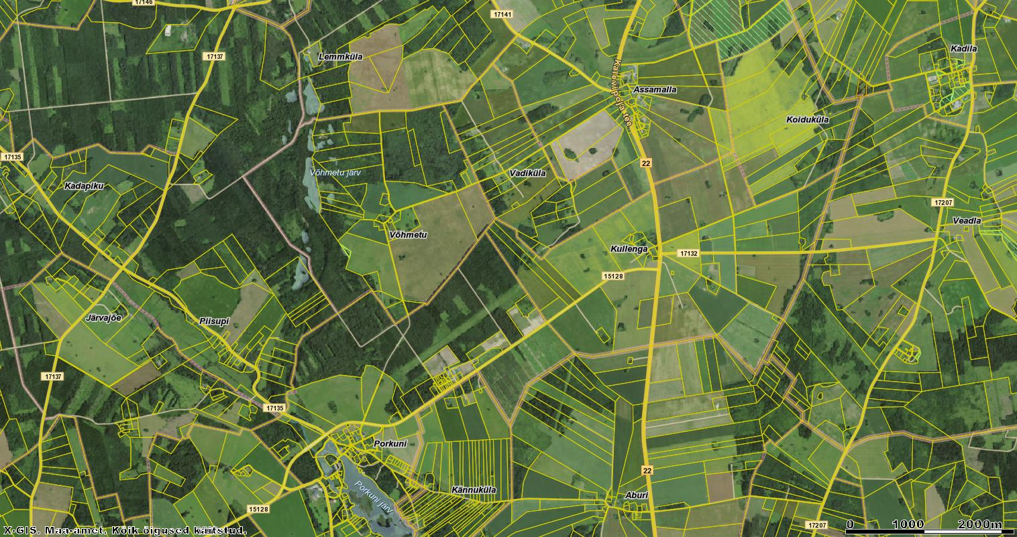
21

